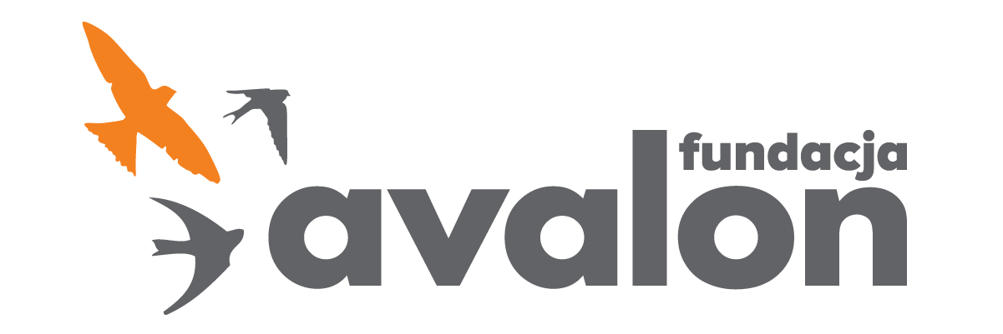

Fundacja Avalon
biuroprasowe.fundacjaavalon.pl

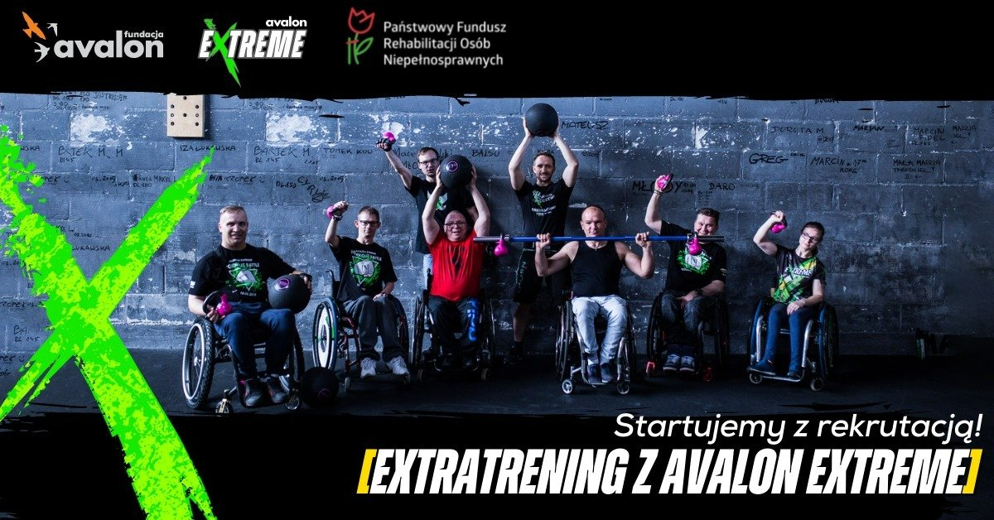

EXTRAtrening z Avalon Extreme -Fundacja Avalon rozpoczęła rekrutację klubów sportowych, trenerów i asystentów do treningów z OzN

Avalon Extreme – projekt sportów ekstremalnych Fundacji Avalon - rusza z nowym pomysłem realizowanym dzięki dofinansowaniu ze środków Państwowego Funduszu Rehabilitacji Osób Niepełnosprawnych. Do udziału zapraszamy kluby sportowe, trenerów, asystentów, którzy za swoją pracę z uczestnikami zajęć otrzymają wynagrodzenie. Projekt startuje w maju 2022 r. i zakończy się na początku 2023 r.

<b>Zatrudnimy trenerów i asystentów!</b>

Avalon Extreme zaprasza ośrodki sportowe, które są przystosowane do potrzeb osób z niepełnosprawnościami i znajdują się w miastach wojewódzkich, do wzięcia udziału w nowym projekcie. Zgłaszać się mogą obiekty sportowe, w których na co dzień odbywają się treningi lub które chciałyby rozszerzyć swoją ofertę o zajęcia dedykowane osobom niepełnosprawnym, trenerzy, asystenci, wolontariusze a także osoby, które chcą wziąć udział w takich treningach.

W ramach projektu organizator pokrywa koszty wynagrodzenia trenerów i asystentów, wynajęcia sali treningowej oraz zakupu drobnego sprzętu do ćwiczeń. Na zajęciach przewidziano także obecność wolontariuszy. Ponadto każdy uczestnik zajęć, otrzyma specjalną koszulkę projektu Avalon Extreme, a także certyfikat ukończenia cyklu treningowego.

“Avalon Extreme tworzą ludzie. Poza promowaniem sukcesów wybitnych sportowców z niepełnosprawnościami, zależy nam przede wszystkim na tworzeniu społeczności OzN, które wspólnie ćwiczą, motywują się, codziennie pokonują swoje własne bariery i udowadniają, że nie ma rzeczy niemożliwych. Cieszę się, że dzięki EXTRAtreningom będziemy mogli być bliżej OzN z całej Polski i dać każdemu możliwość tworzenia tej społeczności razem z nami”.
Aleksandra Kogut, kierowniczka projektu Avalon Extreme.

<b>Treningi finansowane przez PFRON</b>

Udział w EXTRAtreningu jest bezpłatny. W ramach projektu zaplanowano realizację 4 treningów w miesiącu przez okres 4 miesięcy. Każdy trening potrwa 3 godziny i składać się będzie z rozgrzewki, treningu właściwego i rozciągania. Treningi kondycyjno-siłowe przede wszystkim poprawią szybkość reakcji oraz sprawność manualną ich uczestników.

Do udziału w projekcie zgłaszać się można mailowo na adres: kontakt@avalonextreme.pl

Całość projektu jest realizowana pod hasłem „Wystarczy zacząć”, co jest nawiązaniem do kampanii społecznej Fundacji Avalon, zrealizowanej w ramach projektu Avalon Extreme na przełomie 2021 i 2022 roku udowadniającej, że niepełnosprawność nie stanowi słabości na drodze do realizowania sportowych i życiowych pasji. Treningi te mogą pomóc osobom zarówno z wrodzoną jak i nabytą niepełnosprawnością w rozpoczęciu nowego etapu w życiu – lepszej sprawności fizycznej, społecznej i emocjonalnej. Bo wystarczy tylko zacząć działanie! Zapraszamy wszystkich, którzy chcą wziąć udział w takich treningach. Jest to szansa na rozpoczęcie swojej przygody ze sportem, poznanie nowych osób oraz znalezienie swojej pasji.

<b>Bezpłatne treningi kondycyjno-siłowe w całej Polsce</b>

W ciągu roku odbędą się dwa cykle cross treningów dla osób z niepełnosprawnościami. Pierwszy z nich będzie realizowany przez 4 miesiące w 8 województwach, drugi w kolejnych 8 częściach Polski przez taki sam okres. Pierwszy cykl sportowych przygód rozpocznie się w maju, drugi zaś w październiku 2022 r.

Fundacja Avalon to jedna z największych polskich organizacji społecznych wspierających osoby z niepełnosprawnościami i przewlekle chore. Działająca od 2006 roku, a od 2009 roku będąca organizacją pożytku publicznego, Fundacja umożliwia wsparcia finansowe swoich podopiecznych (blisko 12 000 osób z całej Polski), a także realizuje szereg projektów mających na celu aktywizację społeczną i zmianę postrzegania niepełnosprawności.

Avalon Extreme to projekt, którego misją jest zmiana postrzegania niepełnosprawności poprzez promocję sportów ekstremalnych uprawianych przez osoby z niepełnosprawnościami. Pokazując OzN jako ludzi aktywnych, samodzielnych i odnoszących sukcesy sportowe w widowiskowych i ekstremalnych dyscyplinach, Fundacja udowadnia, że niepełnosprawność nie stoi na przeszkodzie do samorealizacji i rozwoju pasji. Niepełnosprawność nie jest słabością! Często używane potocznie określenie “niepełnosprawni” Fundacja zastępuje słowem EXTRAsprawni udowadniając, że nie ma rzeczy niemożliwych i barier nie do pokonania. Fundacja w ramach Avalon EXTREME tworzy nowe miejsca szkoleniowe i treningowe dla osób z niepełnosprawnościami, prowadzi drużyny sportowe oraz współpracuje z gronem ambasadorów popularyzujących sporty ekstremalne.

